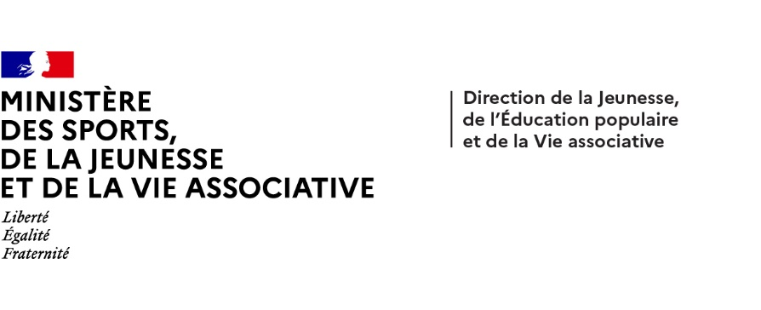



**Dispositifs d’INJEP Veille & Actus n° 555 du 28 mai 2025**

**Sport : 3 décrets et 1 instruction**

# [Décret n° 2025-407 du 7 mai 2025](https://www.legifrance.gouv.fr/jorf/id/JORFTEXT000051575941) relatif aux modalités de gouvernance et de fonctionnement de la plateforme France.Sport et aux traitements de données à caractère personnel de la plateforme Journal officiel du 10 mai 2025 Le décret prévoit les modalités de gouvernance et de fonctionnement de la plateforme France.Sport dont le périmètre inclut des traitements de données à caractère personnel. Il précise les acteurs de la gouvernance de France.Sport ainsi que les organismes pouvant recourir aux outils et services numériques de la plateforme. Il désigne les responsables de chacun des traitements, définit leur rôle et leurs missions. Il détermine également les finalités des traitements de données à caractère personnel, les catégories de personnes concernées, les catégories de données traitées, les conditions de traitement de données de santé et la réutilisation des données à des fins d'optimisation de la performance sportive. Il prévoit les modalités d'exercice des droits des personnes concernées et notamment les conditions d'information de ces personnes. Il énumère les procédures d'habilitation pour l'ouverture des droits donnant accès aux applications et aux données traitées dans France.Sport.

[Décret n° 2025-435 du 16 mai 2025](https://www.legifrance.gouv.fr/jorf/id/JORFTEXT000051605469) relatif aux obligations d'affichage des établissements dans lesquels sont pratiqués des activités physiques ou sportives  
  
Journal officiel du 18 mai 2025  
  
Le décret introduit une obligation d'affichage supplémentaire pour les exploitants d'établissement d'activités physiques et sportives. En complément de l'affichage des copies des diplômes, des titres et des cartes professionnelles des personnes exerçant dans l'établissement, des textes fixant les garanties d'hygiène et de sécurité et les normes techniques applicables à l'encadrement des activités et de l'attestation du contrat d'assurance conclu par l'exploitant ainsi que, pour les établissements accueillant des mineurs, d'une information sur le Service national d'accueil téléphonique pour l'enfance en danger (119), il ajoute l'affichage d'une information sur les dispositifs permettant de recueillir les témoignages, orienter et accompagner les victimes ou les témoins de violences ou de discrimination.

[Décret n° 2025-442 du 19 mai 2025](https://www.legifrance.gouv.fr/jorf/id/JORFTEXT000051632628) relatif au renouvellement de la Commission nationale de sécurité des enceintes sportives  
  
Journal officiel du 21 mai 2025  
  
Le décret procède au renouvellement, pour une durée de cinq ans, de la Commission nationale de sécurité des enceintes sportives qui émet un avis sur les dossiers de demande d'homologation d'enceintes destinées à recevoir des manifestations sportives ouvertes au public dont la capacité d'accueil (nombre de places assises pour spectateurs en tribunes fixes et provisoires) est égale ou supérieure à 15 000 spectateurs, pour les enceintes de plein air, et à 8 000 spectateurs, pour les enceintes couvertes.  
  
[Instruction du 25 mars 2025](https://www.education.gouv.fr/bo/2025/Hebdo21/SPOV2509055J) relative à Organisation du déploiement du Savoir rouler à vélo en 2025  
  
BOENJS n° 21 du 22 mai 2025  
  
Depuis son lancement, le dispositif Savoir rouler à vélo (SRAV) se déploie progressivement chaque année. Pour 2024, la cible nationale était fixée à 350 000 jeunes formés avant une généralisation de ce dispositif à l’ensemble d’une classe d’âge souhaitée à partir de 2027, soit 850 000 attestations au SRAV par an.

Le nombre d’attestations délivrées au 31 décembre 2024 s’est établi à 225 432 attestations soit 65 % de la cible initialement fixée et + 27 % par rapport à 2023. Le nombre d’attestations délivrées continue donc d’augmenter mais de manière moins importante sur 2024. Cette instruction fixe les objectifs régionaux pour l’année 2025 et précise les axes prioritaires d’intervention. Elle tient compte de la trajectoire du dispositif en 2024.